31 октября состоялась первая встреча любительского объединения «Леди Клуб». На мероприятие пришли самые активные читательницы нашей библиотеки, чтобы скрасить серые будни, пообщаться, получить заряд бодрости и положительные эмоции, узнать что-то новое и интересное.
За праздничным столом женщины активно обсуждали организационные вопросы, строили планы будущих встреч и мероприятий. В теплой, дружеской обстановке за чашкой горячего чая, душевными разговорами и весёлыми шутками время пролетело незаметно. Все собравшиеся с воодушевлением поддержали идею создания любительского объединения «Леди Клуб». Вечер получился замечательным!

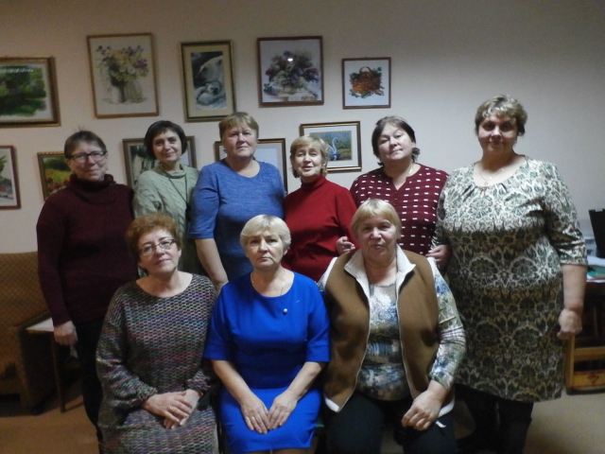

«Азбука безопасности» - так называлась игра для детей, прошедшая в библиотеке в октябре. Библиотекари рассказали школьникам начальных классов о том, что огонь давний друг человека, тысячу лет назад, он, верно, служил людям. И в настоящее время огонь остается верным другом людям, служит в быту и на производстве. Огонь может быть как другом, так и страшным врагом, если с ним не правильно обращаться. Ведущие вместе с ребятами разобрали много ситуаций: от чего возникают пожары, как с ними бороться, как правильно вести себя в необычной ситуации и по каким номерам телефонов звонить при пожаре. Далее дети приняли участие в викторине «Огонь ошибок не прощает», с которой справились на отлично!
Мероприятие получилось не только познавательным, но и полезным для ребят.
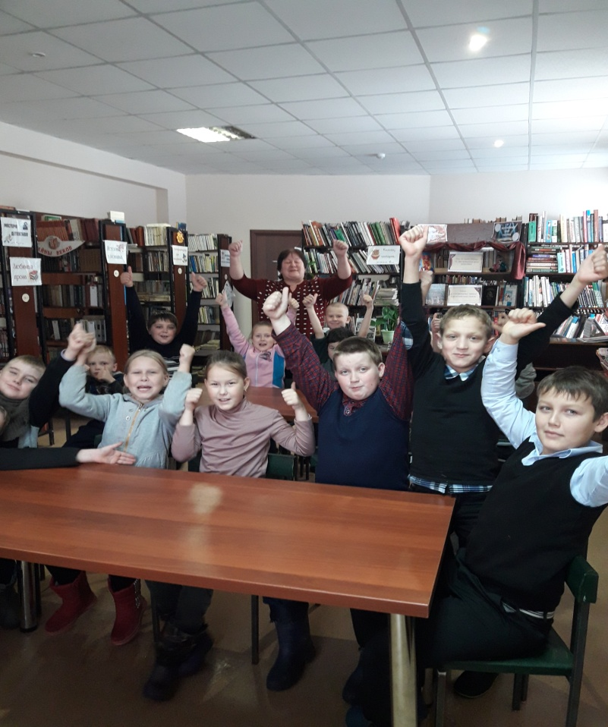

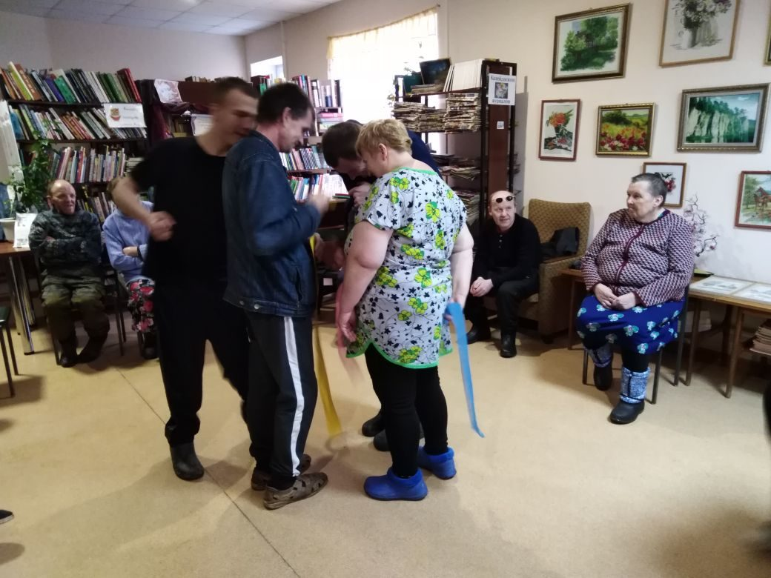

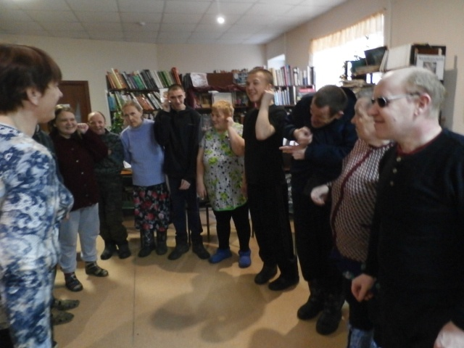

18 октября клиенты ПНИ отправились в путешествие по странам Восточной Азии. Библиотекарь С.Г. Машкина рассказала инвалидам о Китае, Корее и Японии, о традициях и обычаях, о национальной одежде, блюдах этих стран. Особенно понравилась инвалидам играть в народные игры этих стран и отгадывать загадки. Клиенты задавали вопросы, делились впечатлениями. Мероприятие прошло очень весело и динамично.

